万人坐庄—机构内幕操盘系统使用手册（一）

该款软件是一款博采众长的软件，有很多非常使用的资料和信息以及用法，这章给大家简单的讲解万人坐庄—机构内幕操盘系统的使用！

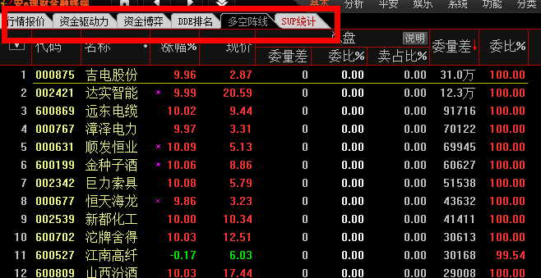
首先，大盘软件之后，在个股看盘的左上边有行情报价、资金驱动、资金博弈、DDE排名、多空阵线、sup统计等栏目！
行情报价显示的是市场股票的基本属性！
资金驱动、资金博弈都是检测主力资金动态的法宝！如图：

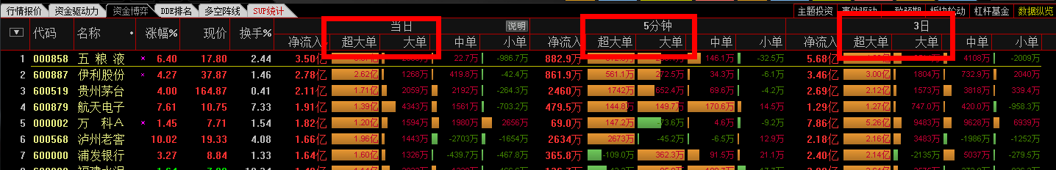
资金驱动和资金博弈栏目里我们可以看到该股今日大单和超大单资金流入流出情况，而且可以看到该股近期3日大单和超大单资金流入流出情况！一只个股如果大单和超大单持续在流出，那么说明个股主力在寻求出货，至少是短期的出货，那么我们在操作上就需要格外注意！
而如果个股大单和超大单资金在持续流入，说个股近期主力资金做多意愿强烈，个股就值得我们密切关注！
但是请股友注意一点：股市的资金状况是千变万化的，我们做出买入行为需要综合考虑！

同时还有5分钟大单和超大单资金运行情况，这点往往可以成为我们捕捉盘中资金异动个股的利器！一只个股在启动之前股价连续波动非常细小，而且连接不放量，这样的个股受到市场的关注度一定很低，就像一个相貌平平的人走在人群中一样受关注度很低，而股市是眼球市场，关注度的小说明散户介入的机会小，就是这样的一只个股在盘中突然放量启动，通常都是资金集中行为，可以密切关注！
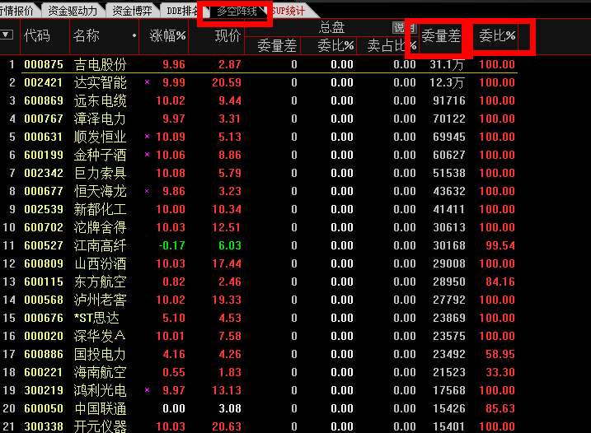

在多空阵线这一栏往往可以识别出个股多空博弈的力度！看上图，委量差越大，委比越大个股当天拉出长阳的概率越大，在上图上我们可以看到，委量差越大的个股，只要委比在100都是涨停的个股！
所以在实盘当中，我们需要不断的观察那些委量差越大，委比越大的个股！从中发现一些多头力度强势的个股！

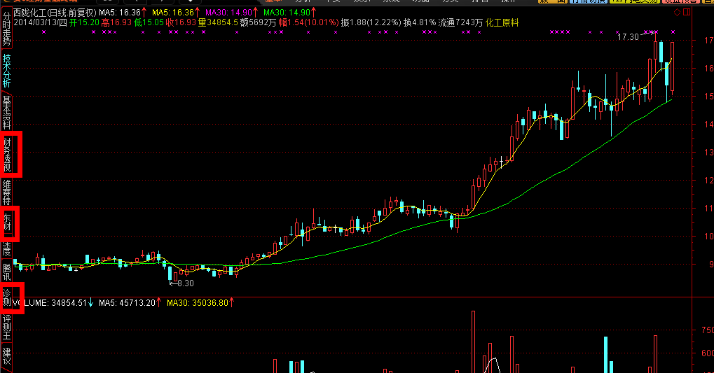
其次我们来看看个股界面!在个股界面的最左边，有技术分析、基本资料、财务透视、东财、深度、诊测等栏目！
其中在东财这一栏目里，有该上市公司很全面的最新资料和财务信息！而且有一点是最近机构持仓的变动情况，也叫龙虎榜单！
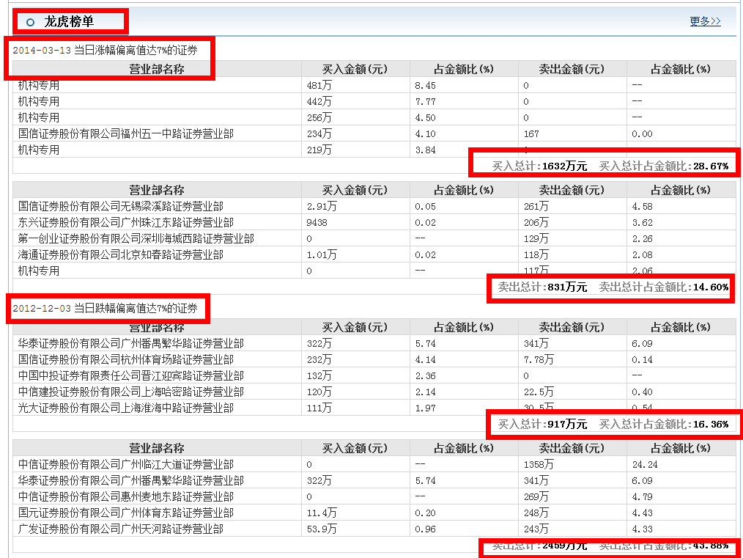
一只个股如果近期机构持仓在逐渐的加大，说明个股筹码在逐渐的集拢，短期来讲，个股上涨的道路就逐渐的被铺垫！但是请注意：个股涨跌其决议多种因素，需要综合考虑！

整个个股左边栏目可以让我们轻松直观的了解到个股上市公司的近况！有助于我们对个股买卖操作行为形成科学合理的判断！

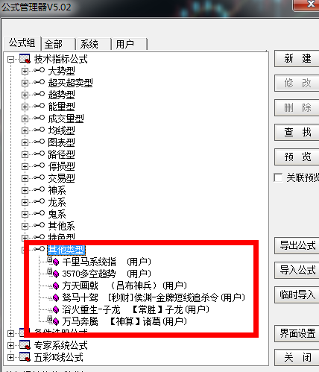

该款系统中包含了八位老股友的独门绝技，子龙老师—浴火重生系统、张瞭老师—3570资金线系统、马钞老师—马上有钱系统、公瑾老师—千里马系统、诸葛老师—万马奔腾系统、侯渊老师—驽马十驾系统、汤显祖老师—好兆头操盘系统、吕布老师—方天画戟系统，其中马钞老师的在均线行系统当中，汤显祖老师的独门系统在神系当中！
各大独门系统的详细使用大家可以领取八位资深股友的详细使用文档进行深入学习！

散户是世界上最可爱和可敬的人，同时也是最受伤害的人，我们感同身受，呱呱官方大区只想让更多的散户朋友通过自己的学习，通过自己努力深刻的学习，来改变我们自己的命运，能够让我们在股市当中真正的成为一个参与者而不是一味的贡献者！请支持呱呱官方教室，我们同进同退！

